تم اعتماد العنوان البحثي ولكن يراعى إجراء المقترحات التالية :

الفرضية الثانية والثالة تكرار بالنص راجعها من فضلك ودقق فى صياغة الفروض

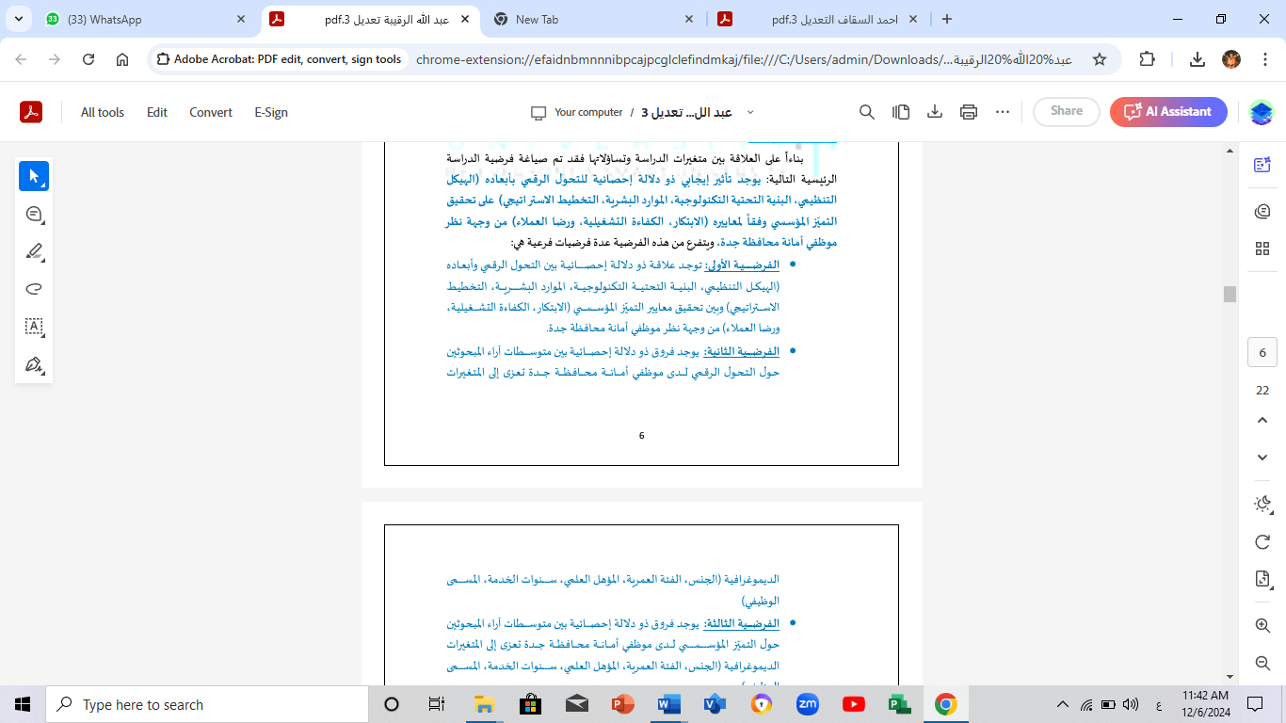

  - الفروض والتساؤلات والاهداف يجب ان تحقق بعضها راعى ان تكون نفس العدد (4 فروض لاربعة اهداف وهكذا )

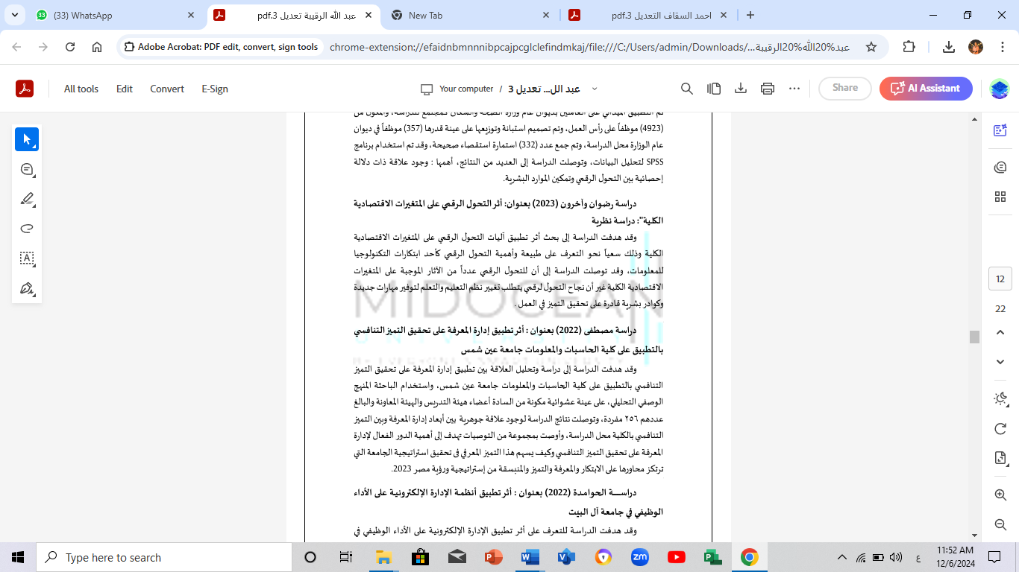

توثيق الدراسات السابقة المؤلف (سنة النشر) العنوان فقط فى قائمة المراجع
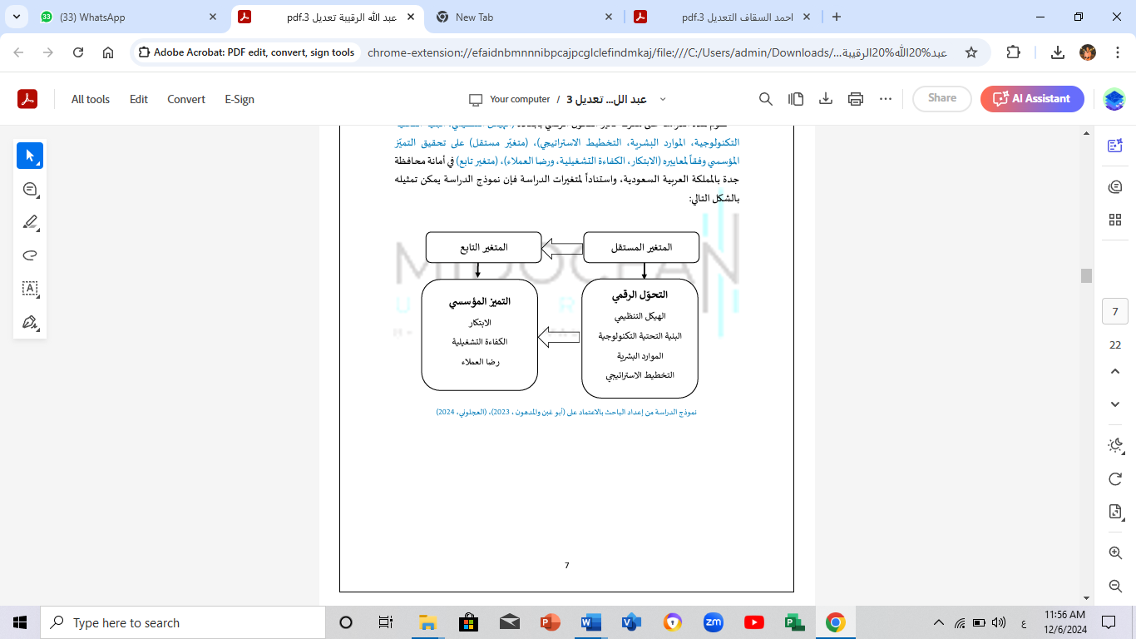

حذف السهم الهابط من النموذج

هذا الجزء الافضل وضعه اما فى مقدمة الدراسة او الاهمية التطبيقية للدراسة



